NOMBRE: Nicole Durand Zeballos

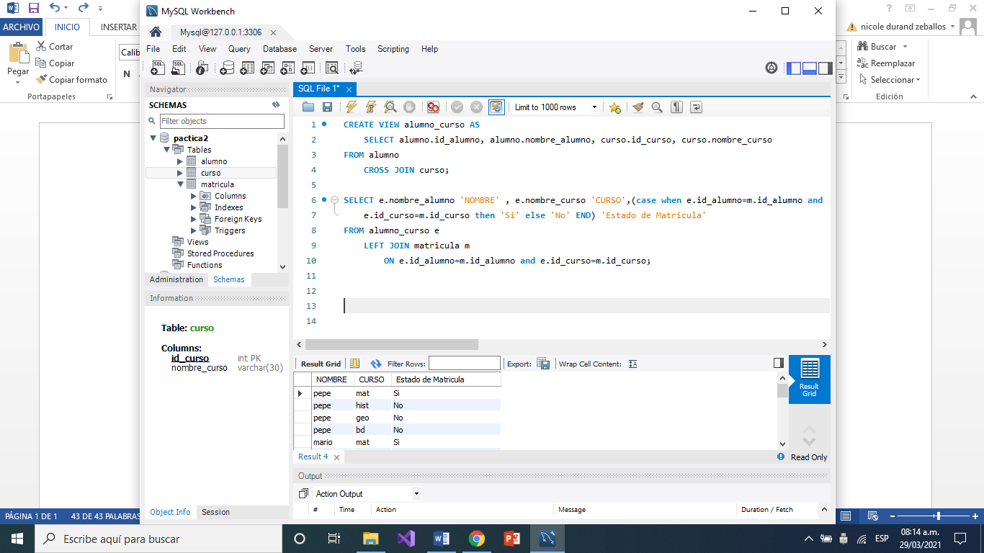PRACTICA 2:

